Извлечение
Указ Президента РФ от 11.03.2020 N 177 "О награждении государственными наградами Российской Федерации"

УКАЗ

ПРЕЗИДЕНТА РОССИЙСКОЙ ФЕДЕРАЦИИ

О НАГРАЖДЕНИИ ГОСУДАРСТВЕННЫМИ НАГРАДАМИ
РОССИЙСКОЙ ФЕДЕРАЦИИ

За заслуги в области конструкторской деятельности и многолетнюю добросовестную работу присвоить почетное звание
"ЗАСЛУЖЕННЫЙ КОНСТРУКТОР РОССИЙСКОЙ ФЕДЕРАЦИИ"
ГАНЗБУРГУ Михаилу Феликсовичу - генеральному конструктору акционерного общества "Авиационная электроника и коммуникационные системы", город Москва.

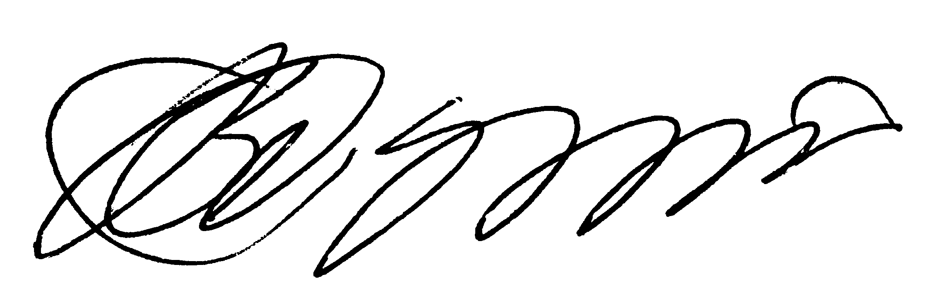 Президент
Российской Федерации
В. ПУТИН

Москва, Кремль
11 марта 2020 года
N 177

